Консультация для родителей:
«Кто может забирать ребенка из детского сада»

1 августа 2014 года был издан Приказ № 01-05/35 «О соблюдении законодательства РФ». На основании этого приказа прописан алгоритм, того кто имеет право забирать ребёнка из детского сада и создано заявление от родителей (законных представителей) в котором они прописывают ФИО доверенного лица.
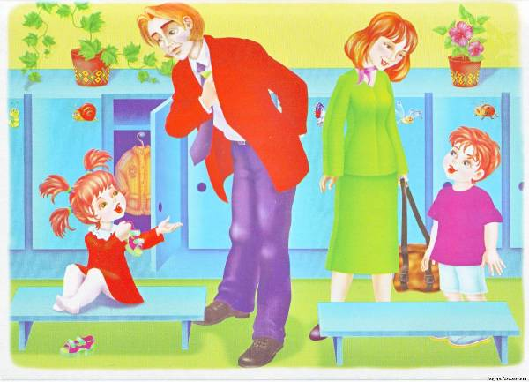
Воспитатель имеет право не отдавать ребенка не только несовершеннолетним братьям и сестрам, но и совершеннолетним посторонним лицам, которые не имеют на это соответствующих полномочий (тёти, дяди, соседи, подруги и т.д.), а также лицам в нетрезвом состоянии.

Представителями несовершеннолетних в силу ст. 64 СК РФ являются родители. Если воспитатель передает ребенка посторонним лицам, у которых нет на это полномочий, то его справедливо спросят: «На каком основании?» Если родители вверяют, кому-то свои полномочия забирать ребенка из детского сада, то пусть оформят доверенность, заверенную нотариусом. Но это должны быть совершеннолетние лица.

Несовершеннолетним передавать малышей нельзя, поскольку в этом возрасте еще не наступает полная дееспособность, они и за себя несут ответственность только в рамках, очерченных ГК РФ. Их дееспособность определена ст.26 и 28 ГК РФ.

На самом деле это очень серьезный вопрос, поскольку может затронуть две проблемы:

- С самим несовершеннолетним ребенком, посещающим детский сад, может произойти несчастный случай (попал под машину, пропал и пр.);

- Несовершеннолетний, посещающий детский сад, может сам причинить вред имуществу и здоровью иных лиц (поджег в доме и пр.).

В первом и во втором случае сразу будут выяснять, кому передали ребенка, кто его сопровождал. Родители могут сказать, что они вообще не просили забирать ребенка из д.с. и соответственно сотрудников детского сада привлекут к ответственности.

В соответствии с положениями ст. 1073 ГК РФ ответственность за вред, причиненный несовершеннолетним в возрасте до 16 лет несут родители или учреждение где он находился или должен был находиться.

СОГЛАСНО ДОГОВОРУ И УСТАВУ ДЕТСКОГО САДА:

Ребенок переходит под ответственность воспитателя только в момент передачи его из рук в руки родителями и таким же образом возвращается под ответственность родителей обратно.

Если родители приводят ребенка раньше официального начала работы детского сада и оставляют его перед закрытой дверью — они нарушают свои обязанности, так как до прихода воспитателя ребенок еще не находится под ответственностью сотрудников детского сада. Родители, забирающие малыша позже установленного договором времени, тоже нарушают свои обязательства перед детским дошкольным учреждением. Но в случае задержки родителя воспитатель обязан продолжить присмотр за ребенком.

В случае опасности, грозящей ребенку со стороны забирающего взрослого (нетрезвое состояние, проявление агрессии и т. д.), воспитатель имеет право не отдать ребенка.

Если ребенка забирает несовершеннолетний. С точки зрения закона это недопустимо, даже если будут написаны десятки заявлений.

Согласно ГК РФ — до 18 лет ребенок — частично дееспособен. Т.е. он вправе совершать простейшие сделки и работать по трудовому договору на определенных видах работ. В случае ЧП с ребенком кто будет нести ответственность? несовершеннолетняя девочка? Нет, воспитатель, потому как он доверил ребенка несовершеннолетнему лицу.

В случае наличия у него нотариально заверенного заявления матери или отца ответственность с него снимается.

ЕСЛИ РОДИТЕЛИ НЕ ЗАБРАЛИ РЕБЕНКА ДО 19.00.

Работники детского сада имеют право направить ребенка в детскую комнату полиции.

Действия работников дошкольного образовательного учреждения (детского сада) по направлению Вашего ребёнка в детскую комнату полиции (подразделение по делам несовершеннолетних) будут вполне законны. А называется это, говоря языком закона, – профилактика безнадзорности.

Дело в том, что Ваши взаимоотношения, как родителя, с дошкольным образовательным учреждением регулируются рядом нормативно-правовых актов в сфере образования, а также внутренними локальными актами этого дошкольного учреждения и соответствующим договором между родителями и дошкольным учреждением.

Если родитель своевременно (в установленное Уставом или договором время) не забирает из дошкольного учреждения своего ребёнка, то учреждение по истечении указанного времени (после окончания работы) не обязано участвовать в воспитании и содержании ребёнка, и фактически никакой ответственности за жизнь ребёнка, его здоровье, место пребывания образовательное учреждение не несёт.

Соответственно и работники дошкольного учреждения не обязаны «сидеть» с Вашим ребёнком, тратя на это своё личное время, а тем более забирать ребёнка к себе домой, или оставлять «на поруки» посторонним лицам. Такая обязанность и ответственность ложится только на родителей.

Ребёнок, которого в установленное время не забрали родители, по существу остаётся без присмотра со стороны ответственных лиц.

То есть такой ребёнок отвечает критериям безнадзорного ребенка, так как согласно ст.1 Федерального закон от 24 июня 1999г. № 120-ФЗ «Об основах системы профилактики безнадзорности и правонарушений несовершеннолетних» под безнадзорным понимается несовершеннолетний, контроль за поведением которого отсутствует вследствие неисполнения или ненадлежащего исполнения обязанностей по его воспитанию, обучению и (или) содержанию со стороны родителей (иных законных представителей).

Такой безнадзорный ребёнок подлежит направлению в детскую комнату полиции. Порядок доставления ребёнка в милицию, а также уведомления о таком доставлении родителей и порядок выдачи ребёнка родителям регулируется «Инструкцией по организации работы подразделений по делам несовершеннолетних органов внутренних дел», утвержденной приказом МВД РФ от 26 мая 2000 года N 569, и рядом других внутриведомственных приказов.

При неоднократном доставлении ребёнка в детскую комнату полиции в последующем у родителей могут возникнуть «проблемы» с полномочными органами, и с необходимостью встанет вопрос о неисполнении (ненадлежащем исполнении) родителями своих родительских обязанностей.

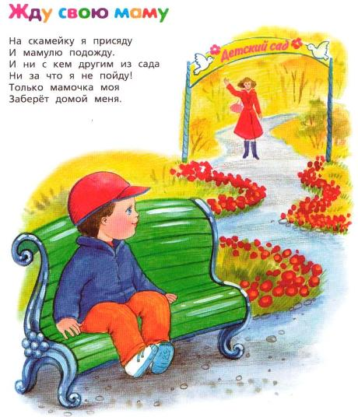
Убедительно просим всех участников образовательного процесса (работников, родителей, обучающихся) быть внимательными друг к другу, выполнять условия, указанные в договоре между учреждением и родителями – ведь это одно из главных условий обеспечения безопасности наших детей.

